**Лабораторна** робота №4 **Реалізація моделей засобами Microstft Access**

Мета: пернести розроблені у минулих лабораторних роботах моделі у СУБД Microsoft Access.

1. Схема даних



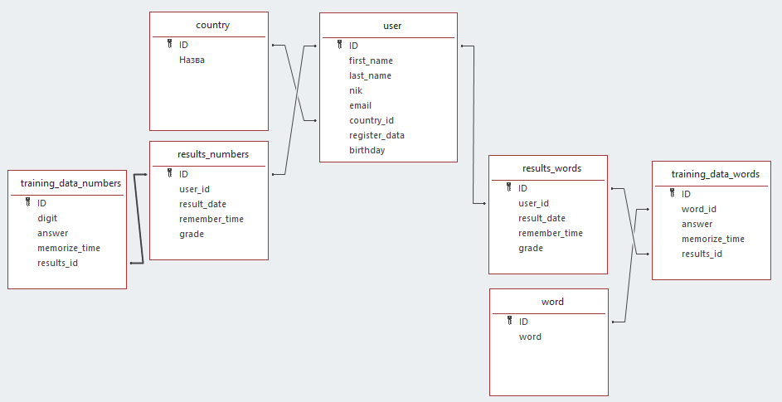

1. Таблиці БД
2. User



1. Words

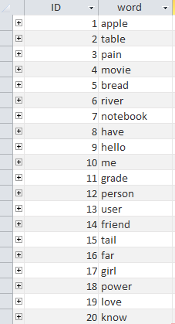

1. Country

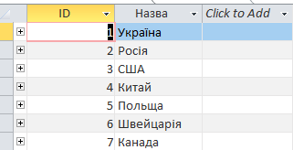

1. NumbersResult

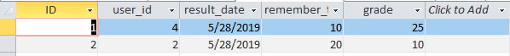

1. NumbersResultData

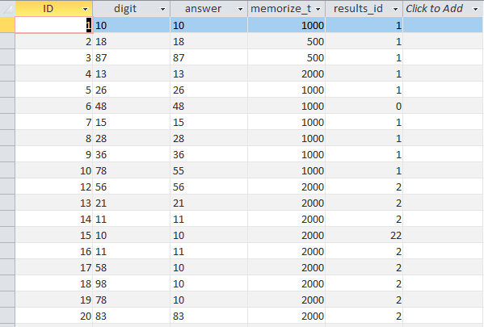

1. WordsResult

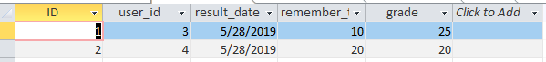

1. WordsResultData

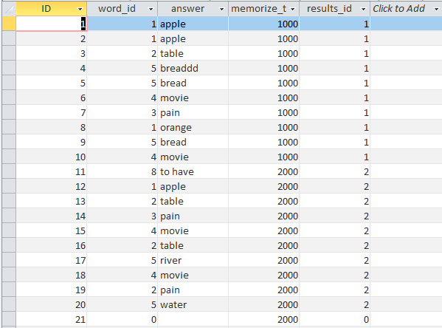

1. Звіти відповідно потребам системи
2. Отримання n випадкових слів

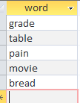

1. Отримання результатів з тренування «Цифри»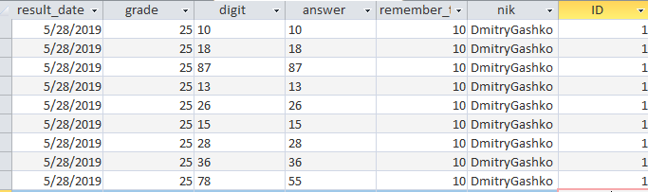
2. Отримання статистики користувача

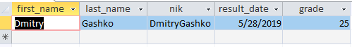

1. Отримання результатів з тренування «Слова»

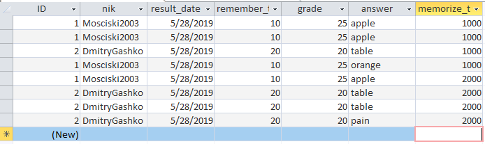

**Висновок:** виконавши лабораторну роботу, я розробив реалізував розроблені у минулих лабораторних роботах моделі БД засобами СУБД Mircsoft Access.